Bac S - Sujet de SVT - Session 2003

1ère PARTIE : Restitution des connaissances (10 points).

PROCRÉATION

Expliquez comment, chez la femme, les mécanismes hormonaux contrôlent le développement folliculaire pendant la première partie du cycle ovarien et conduisent à l'ovulation.
Il sera tenu compte de la qualité de l'introduction, du développement structuré et de la conclusion ; des schémas explicatifs, dont celui du follicule mûr, devront illustrer chacune des étapes du contrôle.

2ème PARTIE - Exercice 1 (4 points).

LA MESURE DU TEMPS DANS L'HISTOIRE DE LA TERRE ET DE LA VIE

Grâce à un raisonnement rigoureux, réalisez une datation relative des quatre événements indiqués sur le document et visibles sur la coupe géologique présentée, puis établissez leur chronologie.

Document : Coupe géologique simplifiée d'une région de Provence
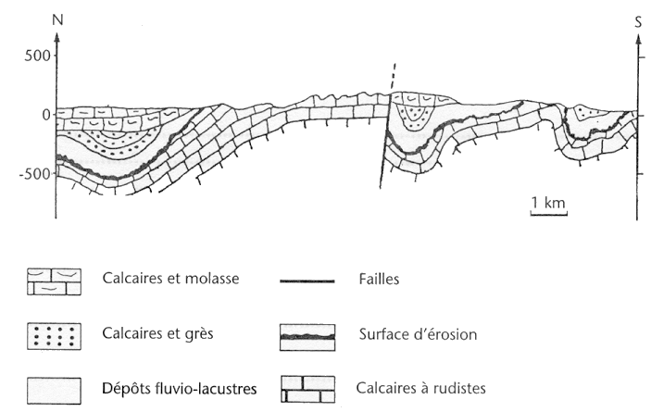
Les quatre événements à prendre en compte : la faille, la phase de plissement, la surface d'érosion, le dépôt de calcaires et grès.

2ème PARTIE - Exercice 2 (Enseignement Obligatoire). 6 points.

STABILITÉ ET VARIABILITÉ DES GÉNOMES ET ÉVOLUTION

Les gènes homéotiques codent des protéines qui contrôlent l'expression d'autres gènes en se fixant sur l'ADN par une séquence de soixante acides aminés appelée homéodomaine.

À partir des informations extraites des documents, expliquez l'origine de la diversité des gènes homéotiques et la conservation de leur séquence au cours de l'évolution.
Document 1 : séquence de l'homéodomaine de la protéine Antennapedia de la Drosophile et de l'homéodomaine de protéines homologues d'autres espèces.
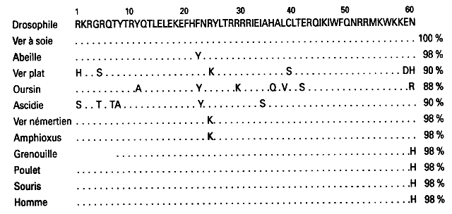
D'après La Drosophile aux yeux rouges, Walter Ghering, Odile Jacob.

Séquences des acides aminés de l'homéodomaine : chaque acide aminé est représenté par une lettre. Les acides aminés qui, dans les différentes séquences sont identiques à ceux de la Drosophile sont représentés par un point. Les pourcentages indiquent le degré de similitude avec l'homéodomaine d'Antennapedia de Drosophile.

Document 2 : Chez la souris, on connait plusieurs gènes homéotiques. Ces gènes sont portés par le chromosome 11 et codent des protéines différentes
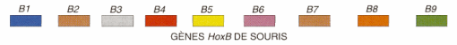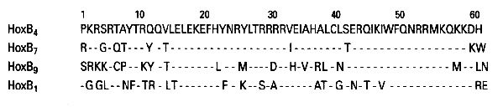
D'après Pour la Science, Hors-série "L'évolution", Janvier 1997

Les acides aminés qui, dans les différentes séquences sont identiques à ceux de la protéine HoxB4, prise arbitrairement comme référence, sont représentés par un tiret.

Document 3 :
On a comparé les séquences des homéodomaines des 346 protéines homéotiques connues chez diverses espèces d'animaux.
Le diagramme indique le nombre de protéines dans lesquelles un même acide aminé occupe une position donnée.
Les acides aminés représentés en noir sont ceux qui sont impliqués soit dans le repliement de la protéine, soit dans la fixation de la protéine sur l'ADN.
Nombre de protéines présentant le même acide aminé sur la position considérée
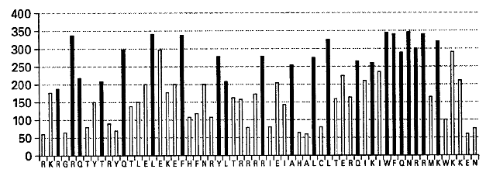
Séquence de l'homéodomaine d'Antennapedia
D'après La Drosophile aux yeux rouges, Walter Ghering, Odile Jacob.
2ème PARTIE - Exercice 2 - (Enseignement de spécialité). 6 points.

DIVERSITÉ ET COMPLÉMENTARITÉ DES MÉTABOLISMES

Les feuilles des végétaux chlorophylliens sont des organes impliqués dans l'autotrophie pour le carbone grâce à la photosynthèse.

Expliquez comment les structures de la feuille montrées dans les documents coopèrent dans la réalisation de la photosynthèse.

On tiendra compte de la qualité de la construction du raisonnement.

Document 1 : fixation du dioxyde de carbone (¹⁴CO2) par une feuille
a. Dispositif expérimental :
Remarque : H2SO4 + 2NaH¹⁴CO3 2 ¹⁴CO2 + 2H2O + 2Na⁺ + SO4²⁻
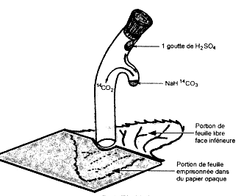
D'après Physiologie végétale, nutrition et métabolisme, Malziak, Herman.
b. Autoradiographie après 5 minutes d'exposition au ¹⁴CO2 à la lumière. Seuls les glucides radioactifs au ¹⁴C impressionnent fortement la plaque photographique (zone sombre sur le document) :
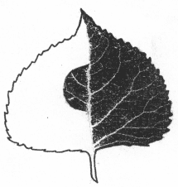
Document 2 : La carboxylase est une enzyme qui assure l'incorporation de CO2 dans les molécules intermédiaires pour la synthèse de glucides.

C5P2 | + | CO2 |  | 2 APG |  | glucides
ribulose biP |  |  | carboxylase | acide phosphoglycérique

Elle est localisée par la technique d'immunofluorescences : les organites contenant cette enzyme apparaisssent en blanc brillant.
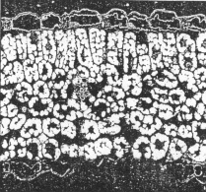
Coupe transversale de feuille de betterave x 130
SVT Terminale D, Nathan 1989.
Document 3 :
a. Photographie d'une coupe transversale de feuille x 130
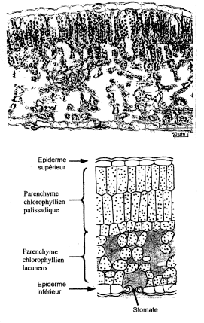
b. Degré d'ouverture des stomates chez Arbustus unedo (arbousier) pendant une journée ensoleillée.
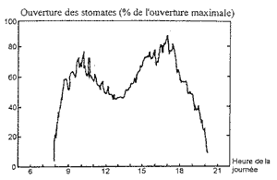

c. Intensité de la photosynthèse chez Arbustus unedo, exprimée par la quantité de CO2 fixée.
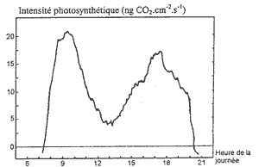
D'après Stomata Willmer et Fricker, éditeurs Chapman et Hall.

